乌鲁木齐地区2014年高三年级第二次诊断性测验
生物试卷参考答案及评分标准
一、选择题（每小题2分，共40分）
题号 | 1 | 2 | 3 | 4 | 5 | 6 | 7 | 8 | 9 | 10
答案 | D | B | C | C | A | B | A | C | B | C
题号 | 11 | 12 | 13 | 14 | 15 | 16 | 17 | 18 | 19 | 20
答案 | D | C | D | C | A | B | A | D | B | D
二、简答题（除注明外，每空1分，共60分）
（一）必考题（除注明外，每空1分，共45分）
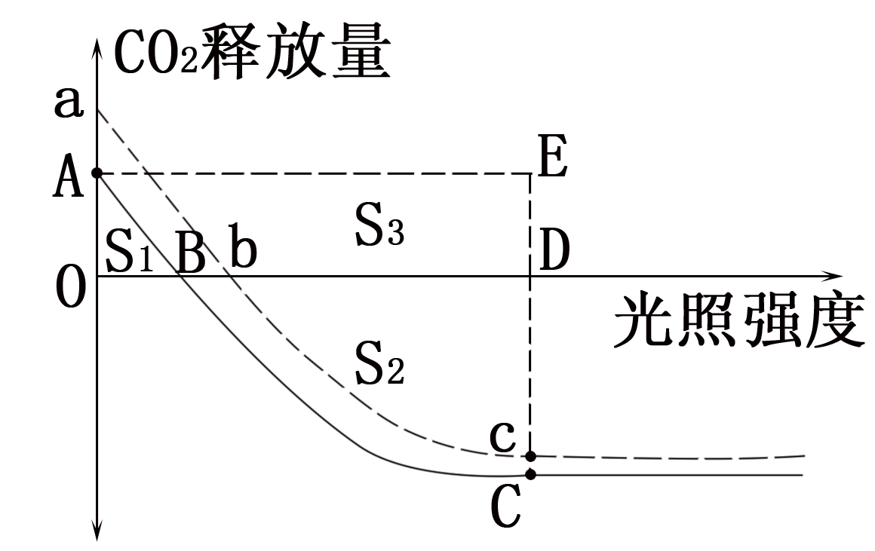
21.（12分）
（1）类囊体薄膜 内膜向内腔折叠形成嵴 内膜
（2）不能 缺少光反应提供的ATP和【H】
（3）①S₂-S₁ S₂+S₃ ②见右图
（4）7 适量且等量不同浓度的磷酸二氢铵溶液
等量的蒸馏水 90-120
22．（12分）（除注明外，每空1分）
(1)①AaBb（2分） Aabb（2分）
②AABB、AABb、AAbb （各1分，共3分）
③六边形：肾形=2:1
(2)①bbX^{A}Xª bbX^{A}Yª或bbXªY^{A}
②雌性 bbX^{A}Xª、bbXªXª、bbXªY
23.（10分，每空1分）
(1) 双向 单向 在突触处，电信号转化为化学信号然后再转化为电信号，经历的时间较长
(2) 轴突 0 抑制
(3) 垂体 垂体 性激素 反馈
24.（11分，每空1分）
（1）样方 随机取样 平均 降低 相对优势度 物种数目
（2）竞争 减弱 空间
（3） 上一营养级 四
（二）选考题
25.（15分,除注明外，每空2分）
（1）限制酶和DNA连接酶 淀粉 分离纯化
（2）稀释涂布法 菌液浓度较大 稀释倍数 单个
（3）工程酵母菌利用淀粉能力更强，产生CO₂速率更快（1分）
26. （15分，除注明外，每空2分）
（1）目的基因
（2）Ti质粒的T-DNA 染色体DNA
（3）黏性末端 平末端 磷酸二酯键
（4）乙 甲（1分）

关于乌鲁木齐市2014年春季高考研讨会
安保工作的相关要求
为切实做好2014年春季高考研讨会安保工作，确保此次研讨会的顺利召开，请各学校出具关于参会教师信息的公函，并于报到当天交至报到处，方可报名参会。公函内容需包括参会学校名称、参会教师姓名、族别、身份证号、任教学科并加盖公章。望各学校给于支持。

乌鲁木齐市教育研究中心
2014年3月24日

